

1) Sabendo que a // b // c, calcule o valor x:

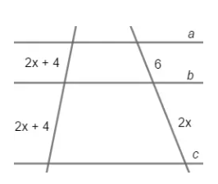

2) Encontre o valor de x na equação linear abaixo.

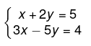

3) Resolva a equação irracional:

4) Calcule o valor de x da equação fracionária.



5) Nas equações do 2º grau incompleta, encontre o valor de x.

a) 3x² - 27x = 0 b) x² - 169 = 0

6) Calcule a área do retângulo. (Dados: A = b . h)

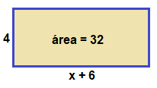

7) Determine m para a equação literal com duas incógnitas: m(x + 1) + 2(x - m) = m

8) Um triângulo ADE foi projetado em cima do triângulo ABC, conforme a imagem a seguir. Com base nos dados apresentados encontre o valor de x.

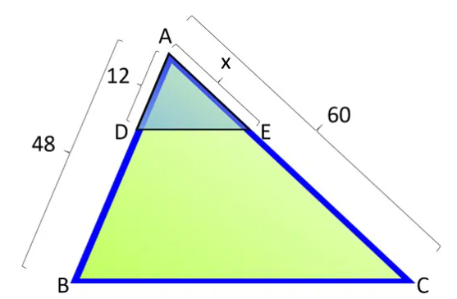

9) Calcule a medida de x, em centímetros, sabendo que BD é a bissetriz interna de B.

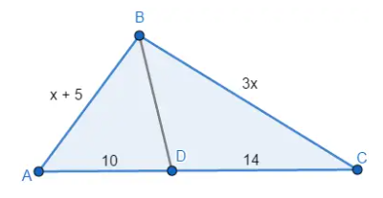

12) Determine o valor da medida x, sabendo que os trapézios a seguir são semelhantes.

